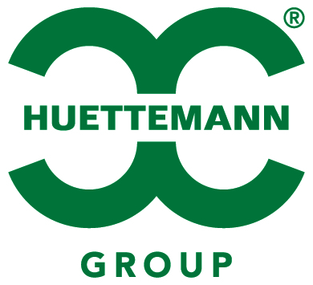

Pressemitteilung

DEKRA-Rezertifizierungsaudit für das Qualitäts- (ISO 9001) und Umweltmanagement (ISO 14001)

Erfolgreiche ISO-Zertifizierung

Duisburg, 08.03.2022. Anfang Februar durchlief die HUETTEMANN Holding und M+F Spedition ein DEKRA-Rezertifizierungsaudit für das Qualitäts- (ISO 9001) und Umweltmanagement (ISO 14001). „Das Audit wurde erfolgreich abgeschlossen. Bis März 2025 besteht damit eine weitere Zertifizierung“, so Dieter Janßen, unter anderem verantwortlich für Controlling und die Koordination des Qualitäts- und Umweltmanagements innerhalb der Huettemann Group.

Mit einer Zertifizierung nach dem Umweltstandard DIN EN ISO 14001 setzen wir als Unternehmen ein Zeichen und zeigen, dass wir großen Wert auf einen verantwortungsbewussten Umgang mit natürlichen Ressourcen legen.

Auch eine Zertifizierung mit dem Qualitätsmanagement nach DIN EN ISO 9001 sichert der HUETTEMANN Logistik und M+F Spedition eine gleichbleibend hohe Produkt- sowie Dienstleistungsqualität.

Kontakt:
Anna K. Nilsson
Unternehmenskommunikation
Huettemann Holding
a.nilsson@huelog.de
+49 2065 909-207

